Station 2: Sterne, unsere Milchstraße und
weitere Galaxien
Ihr braucht:
- Tablet oder Smartphone
- das Infoheft zur Station 2
- Arbeitsmappe

A1: Die Sonne ist ein Stern in der Mitte unseres Sonnensystems. Notiert noch weitere Sterne, die Ihr kennt!
Sucht ggf. im Internet, z.B. unter:
http://www.br-online.de/wissen-bildung/spacenight/sterngucker/
………………………………………………………………………………………………………………………………………………………………………………………………………………………………………………………………………………………………………………………
A2: Was genau sind Sterne und warum können wir sie sehen? Wenn Ihr nicht sicher seid, lest den Abschnitt 1.a) im Infoheft und tragt dann die Antwort ein!
Ein Stern ist ein ………………………………………………………………………………………………….
Wir können die Sterne sehen, weil in ihnen ……………………………………………………… stattfinden, und dabei wird ………………………………………………………………… frei. Dadurch wird ……………………………………....und……………………………………………….. abgestrahlt, was die Sterne für uns sichtbar macht.

A3: Sterne lassen sich in unterschiedliche Gruppen einteilen. Dies fanden die zwei Astronomen Hertzsprung und Russel heraus. Sie erstellten mit ihren Daten ein spezielles Diagramm, das unter ihrem Namen in der Astronomie sehr bekannt wurde. Lest euch unter 1.b) die Informationen darüber durch.

A4: Im Hertzsprung-Russel-Diagramm ist an der Hochwertachse die "absolute Helligkeit" aufgetragen. Ihr habt auch etwas über die "scheinbare Helligkeit" gelesen.
Was ist der Unterschied?
Die absolute Helligkeit gibt die Helligkeit im Abstand von………………………………………………………………………………………………an.
Die scheinbare Helligkeit gibt die Helligkeit des Sterns von…………………………………………………………………………………….. (wo aus?) an.

Wovon hängt es wohl ab, wie hell wir einen Stern von der Erde aus sehen? Notiert eure Ideen!
………………………………………………………………………………………………………………………………………………………………………………………………………………………………………………………………………………………………………………………………………………………………………………………………………………………………………………………………………………………………………………………………………………………………..
A5: Lest nun auch den Abschnitt 1.c) im Infoheft. Anschließend sollt Ihr einige Sterne ihren Gruppen zuordnen.
Versucht mit Hilfe der angegebenen Informationen, die Sterne in das abgebildete Hertzsprung-Russel-Diagramm einzuzeichnen.
Zu welchem Typ gehört jeweils der Stern?
 | Oberflächentemperatur | Absolute Helligkeit  (= Magnitude)
Sirius | 9900 K | 1,43 mag
Rigil Kentaurus | 5800 K | 4,4 mag
Kapella | 5300 K | -0,6 mag
Beteigeuze | 3450 K | -5,1 mag
Polarstern | 6500 K | -3,6 mag
Bernards Stern | 3100 K | 13,3 mag

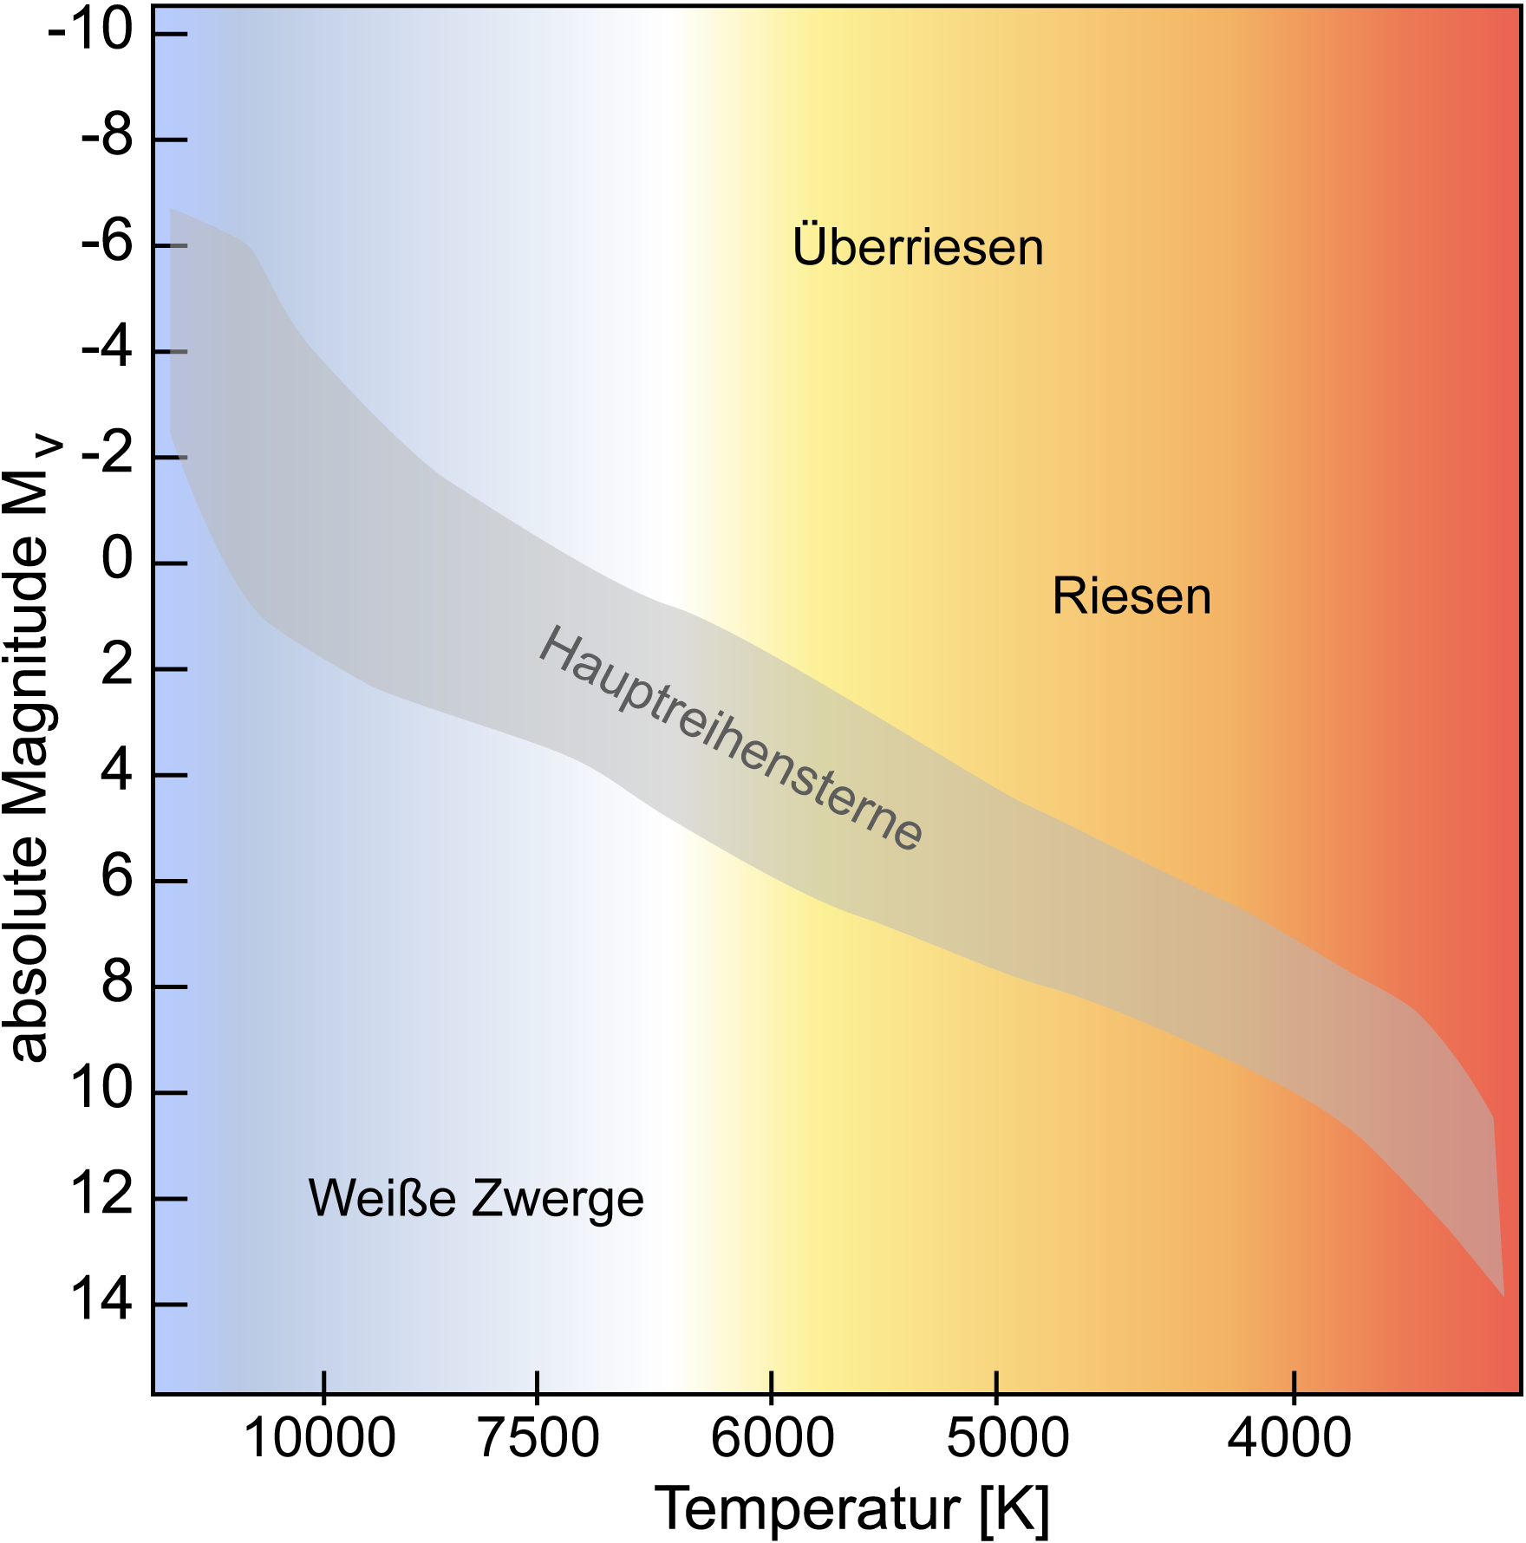
Schemadarstellung zum Hertzsprung-Russel-Diagramm
Ihr könnt, wenn Ihr Zeit habt, euch die Sterne auch auf Redshift ansehen
(mit Bernards Stern ist das leider nicht möglich).
Geht dazu auf das Lupensymbol  rechts oben und sucht euch die Sterne, indem Ihr den Namen eingebt. Oben im Bildschirm erscheint eine rote Leiste. Drückt auf das mittlere Raketensymbol 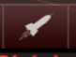 um den Stern aus der Nähe zu betrachten.

A6: Ihr habt nun die Sterne ihren Gruppen zugeteilt. Was könnt Ihr daraus über das Entwicklungsstadium der Sterne folgern? Lest dazu eventuell nochmal unter 1.c) nach und vervollständigt die Sätze.

Von den gegebenen Sternen ist …………………………………………………………………………. der Stern im jüngsten Entwicklungsstadium.
……………………………………………….und ………………………………………………………….. sind Riesen, das heißt sie haben das Hauptreihenstadium bereits verlassen. Sie blähen sich entweder weiter auf oder werden bald zu einem
…………………………………………………………………………………………………………………

A7: Alle Sterne, die wir von der Erde aus betrachten können, gehören zur Milchstraße. Was genau ist die Milchstraße eigentlich?
Lest im Infoheft unter 2.a) nach und ergänzt die Aussagen unten.
Unsere Milchstraße ist eine …………………………………………………………………………… .
Sie besteht aus …………………………………………………………………………………………………………………………………………………………………………………………………………………………………………………….
Neben der Sonne gibt es dort noch ungefähr ………………………………………………………………….............................(wie viele?) Sterne.

A8: Neben der Milchstraße gibt es noch viele andere Galaxien. Sie haben unterschiedliche Formen. Trotzdem kann man einige von ihnen in Gruppen zusammenfassen. Lest unter 2.b) nach, welche das sind, und tragt die Namen neben den Bildern ein!

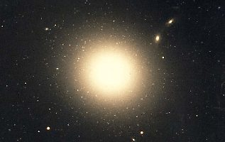
.......................................................................................
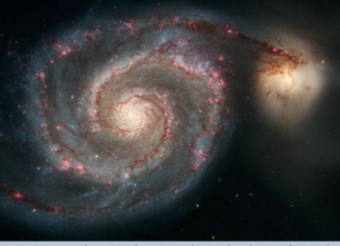

……………………………………………………………………………………
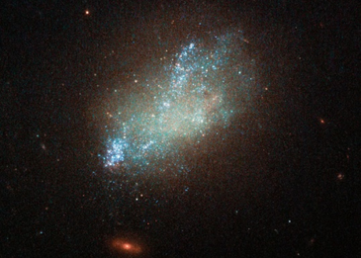

…………………………………………………………………………………
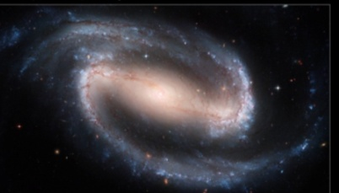

……………………………………………………………………………………
Abbildung 2-4: Verschiedene Galaxienformen;
Credit: NASA, ESA, and The Hubble Heritage Team STScI/AURA)
NASA, ESA, S. Beckwith (STScI), and The Hubble Heritage Team STScI/AURA) - http://www.spacetelescope.org/images/html/heic0506a.html CC BY 3.0,
A9: Nun wollen wir uns ansehen, zu welcher Galaxiengruppe die Milchstraße gehört. Öffnet dazu das Programm Solar Walk. Zoomt soweit Ihr könnt aus der Ansicht heraus. Was Ihr sehen sollt, ist der Aufbau der Milchstraße.

In welcher Gruppe ist sie einzuordnen und warum? Beschreibt den Aufbau.
Die Milchstraße ist eine ……………………………………………………………………………………, weil………………………………………………………………………………………………………………………………………………………………………………………………………………………………………………………………………………………………………………………………………………………………………………………………………………………………………………………………………………………………………………………………………………………………………………………………………………………………..

A10: Jetzt sollt Ihr Euch andere Galaxien ansehen und der passenden Gruppe zuordnen. Öffnet dazu das Programm Redshift.

Tragt für die gegebenen Galaxien in der richtigen Spalte ein Kreuz ein! Versucht die Galaxien mit den Informationen aus 2.b) einzuordnen. Ob Eure Angaben stimmen, könnt Ihr im Programm unterhalb des Namens der Galaxie überprüfen.
Um die Galaxien zu suchen, geht auf das Lupensymbol rechts oben. Dort könnt Ihr in der Suchleiste den Namen eingeben.
Oft müsst Ihr zu den Galaxien hinzoomen!
Lasst euch nicht von eventuellen Nebeln verwirren. Sie haben schöne Formen und Farben, sind aber Sternentstehungsgebiete in unserer eigenen Galaxie, also nicht selbst eine Galaxie!

Folgende Galaxien sind einzuordnen:
 | Spiral-galaxie | Balken-spiral-galaxie | Elliptische Galaxie | Irreguläre Galaxie | Sonder-formen
Andromedagalaxie
Feuerrradgalaxie
NGC 1300
Virgo A
Wolf-Lundemark- Melotte Galaxie
NGC 4881
M 95
M 74
Wagenradgalaxie
M 83
Sonnenblumen- Galaxie
Spindel Galaxie
Helix Galaxie

Bei welchen Galaxien fiel Dir die Zuordnung schwer?
Beschreibe so ausführlich wie möglich, was Dir schwer gefallen ist.
…………………………………………………………………………………………………………………………………………………………………………………………………………………………………………………………………………………………………………………………………………………………………………………………………………………………………………………………………………………………………………………………………………………………………………………………………………………………………………………………………………………………………………………………………………………………………………………………………………………………………………………………………………………………………………

